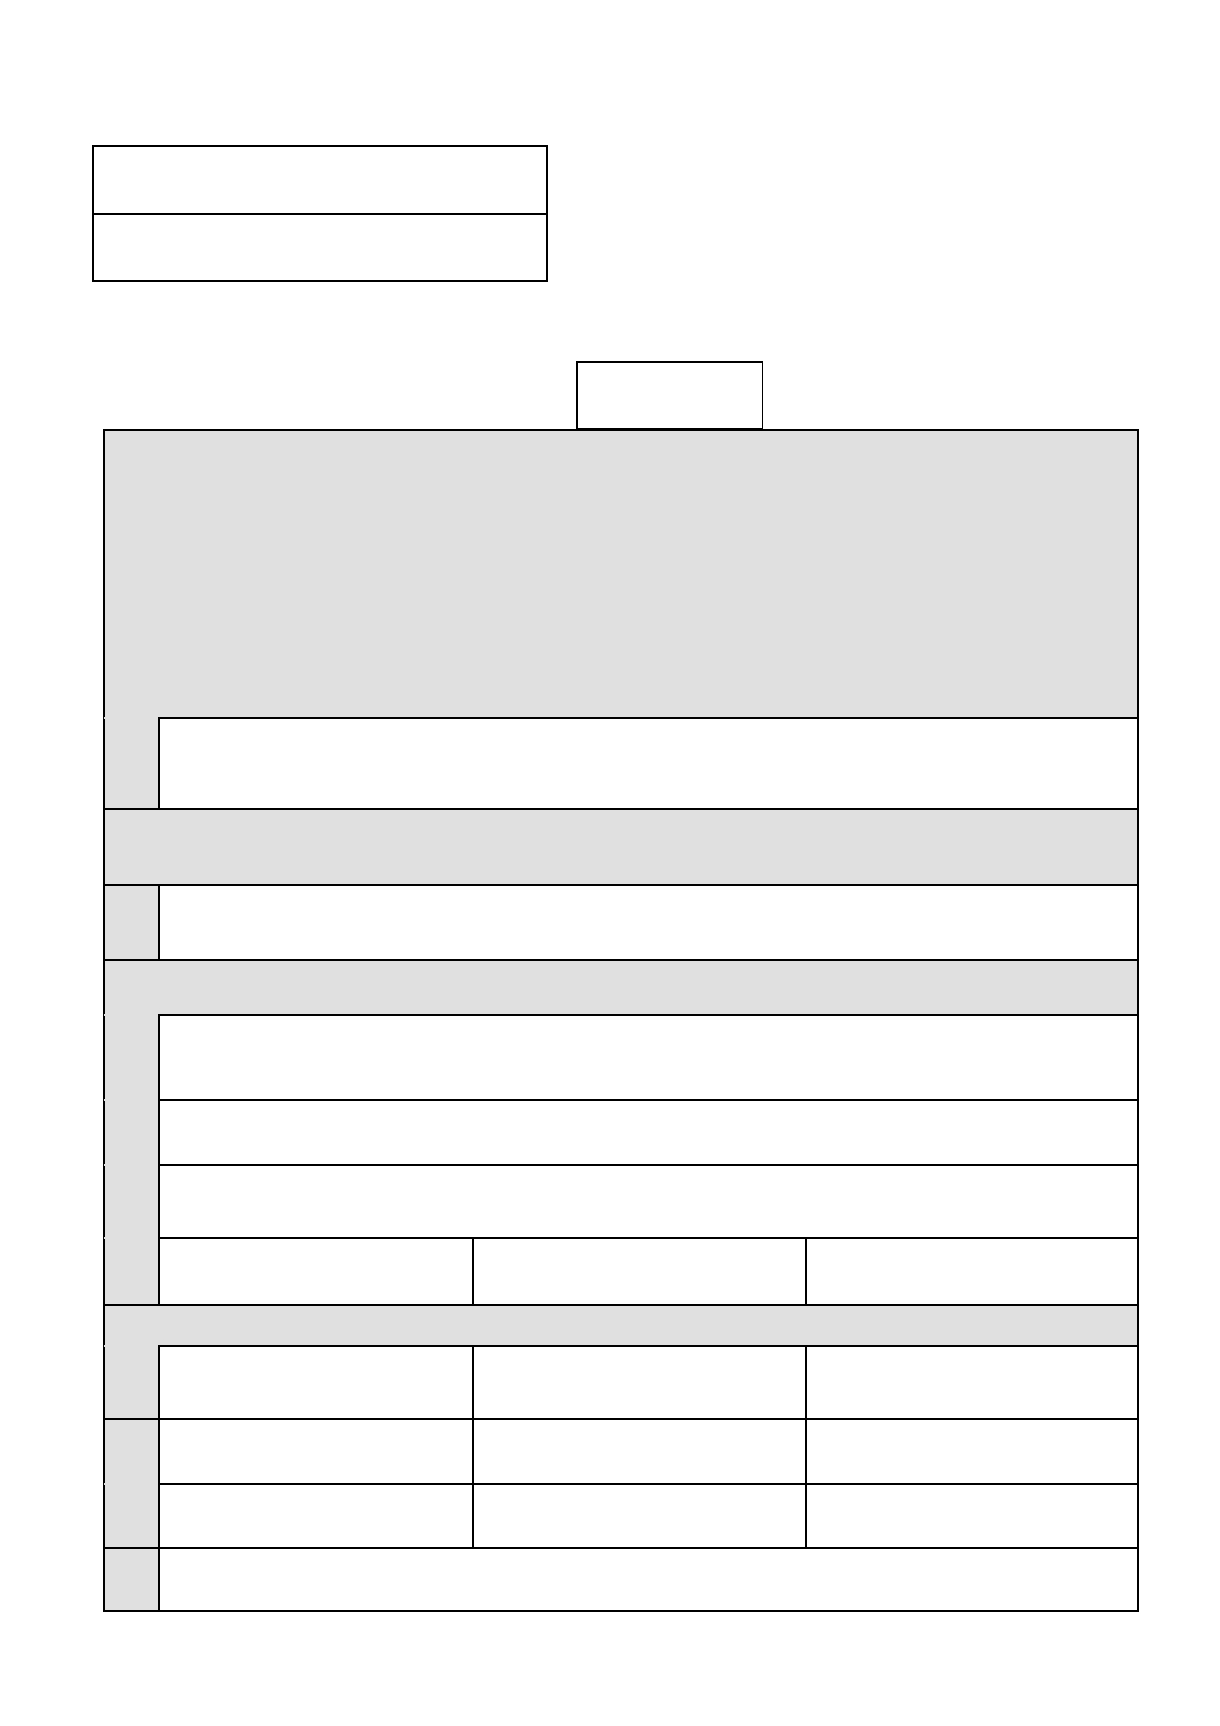
POLA JASNE WYPEŁNIA PODATNIK. WYPELNIC NA MASZYNIE , KOMPUTEROWO LUB RĘCZNIE , DUŻYMI DRUKOWANYMI LITERAMI , CZARNYM LUB
NIEBIESKIM KOLOREM.
1.Numer Identyfikacji Podatkowej składającego deklarację Załącznik Nr 1
do Uchwały Nr XII/64/11
..................................................................................... Rady Gminy w Bojadłach
z dnia 30.11.2011 r.
2. Numer telefonu kontaktowego składającego deklarację
.....................................................................................

DN - 1 DEKLARACJA NA PODATEK OD NIERUCHOMOŚCI

3. Rok

........................................ oznaczenie zobowiązanego (pieczęć)
Podstawa prawna: Ustawa z dnia 12 stycznia 1991 r. o podatkach i opłatach lokalnych (Dz.U. z 2010 r. Nr 95, poz. 613 ze zm.).

Składający:

Formularz przeznaczony dla osób prawnych, jednostek organizacyjnych oraz spółek nie mających osobowości prawnej będących właścicielami nieruchomości lub obiektów budowlanych, posiadaczami samoistnymi nieruchomości lub obiektów budowlanych,
użytkownikami wieczystymi gruntów, posiadaczami nieruchomości lub ich części albo obiektów budowlanych lub ich części,
stanowiących własność Skarbu Państwa lub jednostki samorządu terytorialnego oraz dla osób fizycznych będących
współwłaścicielami lub współposiadaczami z osobami prawnymi, bądź z innymi jednostkami organizacyjnymi nie posiadającymi
osobowości prawnej lub z spółkami nie posiadającymi osobowości prawnej, z wyjątkiem osób tworzących wspólnotę mieszkaniową.

Termin składania: Do 31 stycznia każdego roku podatkowego lub w terminie 14 dni od zaistnienia okoliczności mających wpływ na powstanie lub
wygaśnięcie obowiązku podatkowego bądź zaistnienie zmian.

Miejsce składania: Organ podatkowy właściwy ze względu na miejsce położenia przedmiotów opodatkowania.
A. MIEJSCE SKŁADANIA DEKLARACJI
4. Nazwa i adres siedziby organu podatkowego:
Wójt Gminy Bojadła
ul. Sulechowska 35 66-130 Bojadła

B. DANE SKŁADAJĄCEGO DEKLARACJĘ
* - dotyczy składającego deklarację nie będącego osobą fizyczną ** - dotyczy składającego deklarację będącego osobą fizyczną

5. Rodzaj podmiotu składającego deklarację (zaznaczyć właściwą kratkę)

1. właściciel, użytkownik lub posiadacz 2. współwłaściciel, współużytkownik lub współposiadacz
B.1 DANE IDENTYFIKACYJNE

6. Rodzaj podatnika (zaznaczyć właściwą kratkę)

1. osoba fizyczna 2. osoba prawna 3. jednostka organizacyjna w tym spółka nie posiadająca osobowości prawnej

7. Nazwa pełna * / Nazwisko, pierwsze imię, data urodzenia

8. Nazwa skrócona* / imię ojca, imię matki**

9. Identyfikator REGON 10. Numer PESEL 11. Symbol PKD

B.2 ADRES SIEDZIBY* / ADRES ZAMIESZKANIA**
12. Kraj 13. Województwo 14. Powiat

15. Gmina 16. Ulica 17. Numer domu / Numer lokalu

18. Miejscowość 19. Kod pocztowy 20. Poczta

21.Urząd skarbowy właściwy według miejsca zamieszkania / siedziby zobowiązanego

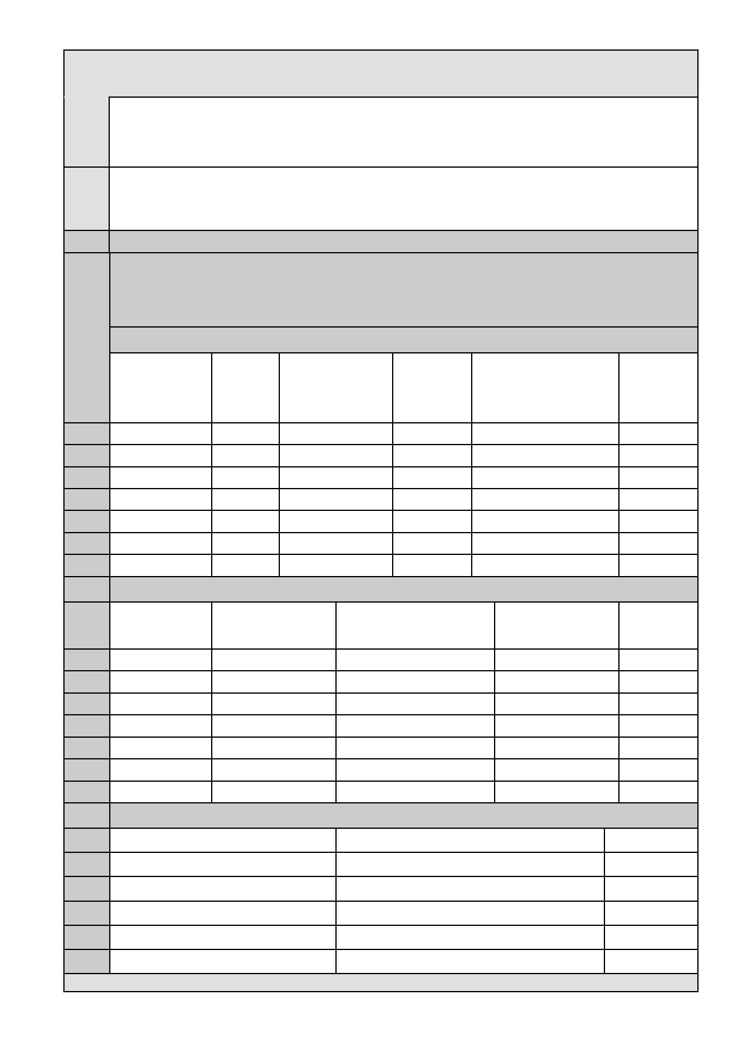
C. OBOWIĄZEK ZŁOŻENIA DEKLARACJI
Podatnik ma obowiązek złożenia wraz z korektą deklaracji pisemnego uzasadnienia przyczyn korekty - art. 81
ustawy Ordynacja podatkowa
22. Okoliczności powodujące obowiązek złożenia deklaracji (zaznaczyć właściwą kratkę)
1. deklaracja roczna
2. korekta deklaracji rocznej - data od ……………………………………..

23. Podstawa prawna obowiązku podatkowego:

D.
D.1.
Akt notarialny nr………………………………………………… z dnia ……………………………………………
Inne …………………………………………………………….. z dnia ……………………………………………
DANE O NIERUCHOMOŚCIACH
WYKAZ NIERUCHOMOŚCI PODLEGAJĄCYCH OPODATKOWANIU
PODATKIEM OD NIERUCHOMOŚCI (*) odpowiednio wpisać; własność, współwłasność, posiadanie
samoistne, współposiadanie samoistne, użytkowanie wieczyste, współużytkowanie wieczyste , posiadanie zależne (najem,
dzierżawa), dzierżawa od Agencji Nieruchomości Rolnej, dzierżawa gruntu gminnego, współposiadanie zależne (najem,
dzierżawa), trwały zarząd, zarząd nieruchomości gminnej
GRUNTY

Rodzaj własności, Nr księgi Obręb Nr jednostki Nr geodezyjny działek Powierzchnia
posiadania gruntu wieczystej (miejsce położenia rejestrowej gruntów w m2
(*) umowy gruntów)
bądź decyzji

1.

2.

3.

4.

5.

6.

7.

BUDYNKI
Rodzaj własności, Nr księgi wieczystej Położenie budynku Nazwa budynku Powierzchnia
posiadania (*) umowy bądź decyzji (miejscowość, ulica, nr) użytkowa
budynku w m2

1.

2.

3.

4.

5.

6.

7.

1.

2.

3.

4.

5.

Rodzaj własności, posiadania (*),
Nr inwentarzowy

BUDOWLE
Nazwa budowli i miejsce położenia

Wartość budowli
pełnych złotych

D.2. SĄD PROWADZĄCY

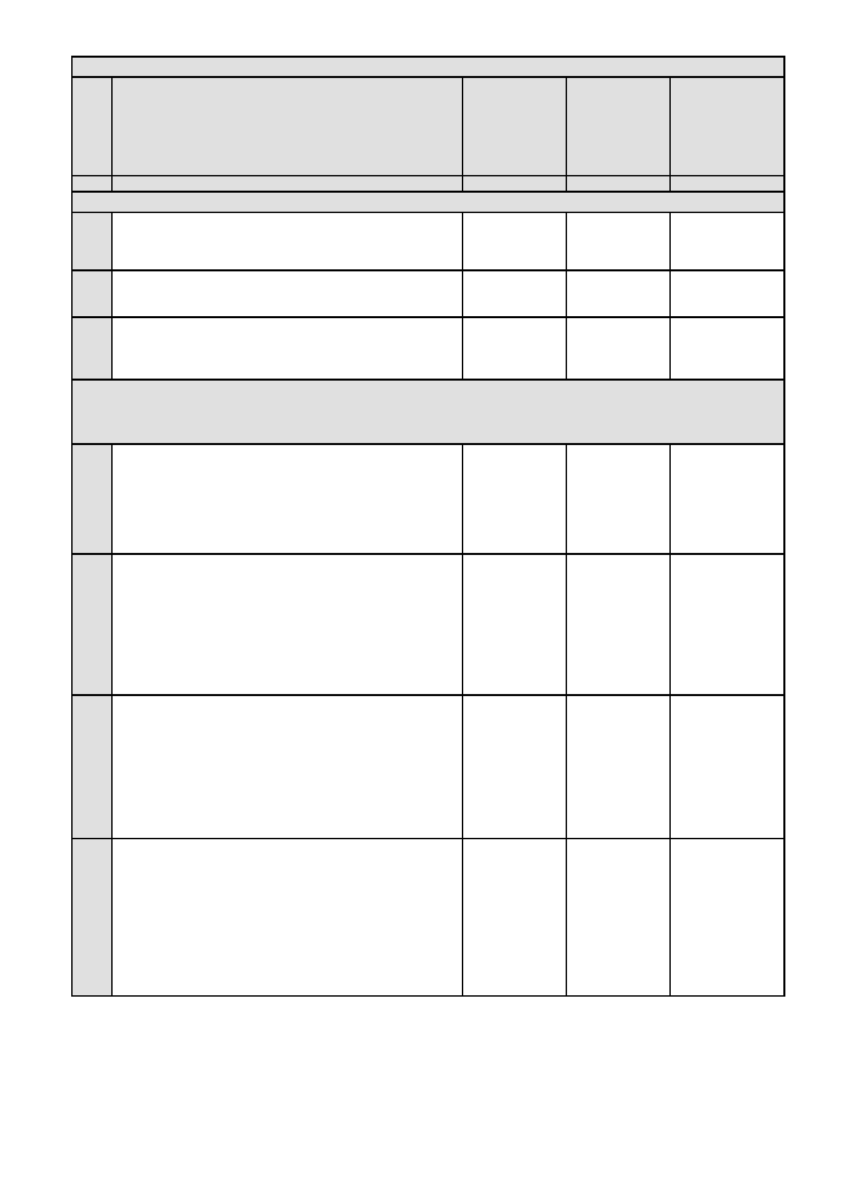
E. DANE DOTYCZĄCE PRZEDMIOTÓW OPODATKOWANIA (z wyjątkiem zwolnionych)

Wyszczególnienie
Podstawa
opodatkowania
Stawka podatku
wynikająca z Uchwały Rady Gminy na rok
podatkowy
w zł, gr

Kwota podatku
w zł, gr

A B C D E

E.1. POWIERZCHNIA GRUNTÓW
1. związanych z prowadzeniem działalności gospodarczej,

24.

25.

26.

bez względu na sposób zakwalifikowania w ewidencji
gruntów i budynków
.........................m2 ............................. ..............................

2. pod jeziorami, zajętych na zbiorniki wodne retencyjne
lub elektrowni wodnych
27.
28.
29.

.........................ha ............................. ..............................

3. pozostałe grunty w tym zajęte na prowadzenie odpłatnej
statutowej działalności pożytku publicznego przez
30.
31.
32.

organizacje pożytku publicznego
......................m2 ............................. ..............................

E.2.POWIERZCHNIA UŻYTKOWA BUDYNKÓW LUB ICH CZĘŚCI
Do powierzchni użytkowej budynku lub jego części należy zaliczyć powierzchnię mierzoną, po wewnętrznej długości ścian na
wszystkich kondygnacjach, z wyjątkiem powierzchni klatek schodowych oraz szybów dźwigowych. Za kondygnację uważa się również garaże podziemne, piwnice, sutereny i poddasza użytkowe.

1. mieszkalnych - ogółem
33.
34.
35.

w tym:
- kondygnacji o wysokości od 1,40 do 2,20 m

- kondygnacji o wysokości powyżej 2,20 m
.........................m2 ............................. ..............................

.........................m2 ............................. ..............................

.........................m2 ............................. ..............................

2. związanych z prowadzeniem działalności gospodarczej
oraz od budynków mieszkalnych lub ich części zajętych
na prowadzenie działalności gospodarczej - ogółem,
36.
37.
38.

w tym:

- kondygnacji o wysokości od 1,40 do 2,20 m

- kondygnacji o wysokości powyżej 2,20 m
.........................m2 ............................. ..............................

.........................m2 ............................. ..............................

........................ m2 ............................. ..............................

3. zajęte na prowadzenie działalności gospodarczej w
zakresie obrotu kwalifikowanym materiałem siewnym -
ogółem,
w tym:
39.

.........................m2
40.

..........................
41.

..............................

.........................m2 ............................ ..............................
- kondygnacji o wysokości od 1,40 do 2,20 m
.........................m2 ............................. ..............................
- kondygnacji o wysokości powyżej 2,20 m

4. od budynków lub ich części związanych z udzielaniem
świadczeń zdrowotnych w rozumieniu przepisów o
42.
43.
44.

działalności leczniczej, zajętych przez podmioty
udzielające tych świadczeń,
w tym:
.........................m2 ............................. ..............................

.........................m2 ............................. ..............................

- kondygnacji o wysokości od 1,40 do 2,20 m .........................m2 ............................ ..............................

- kondygnacji o wysokości powyżej 2,20 m

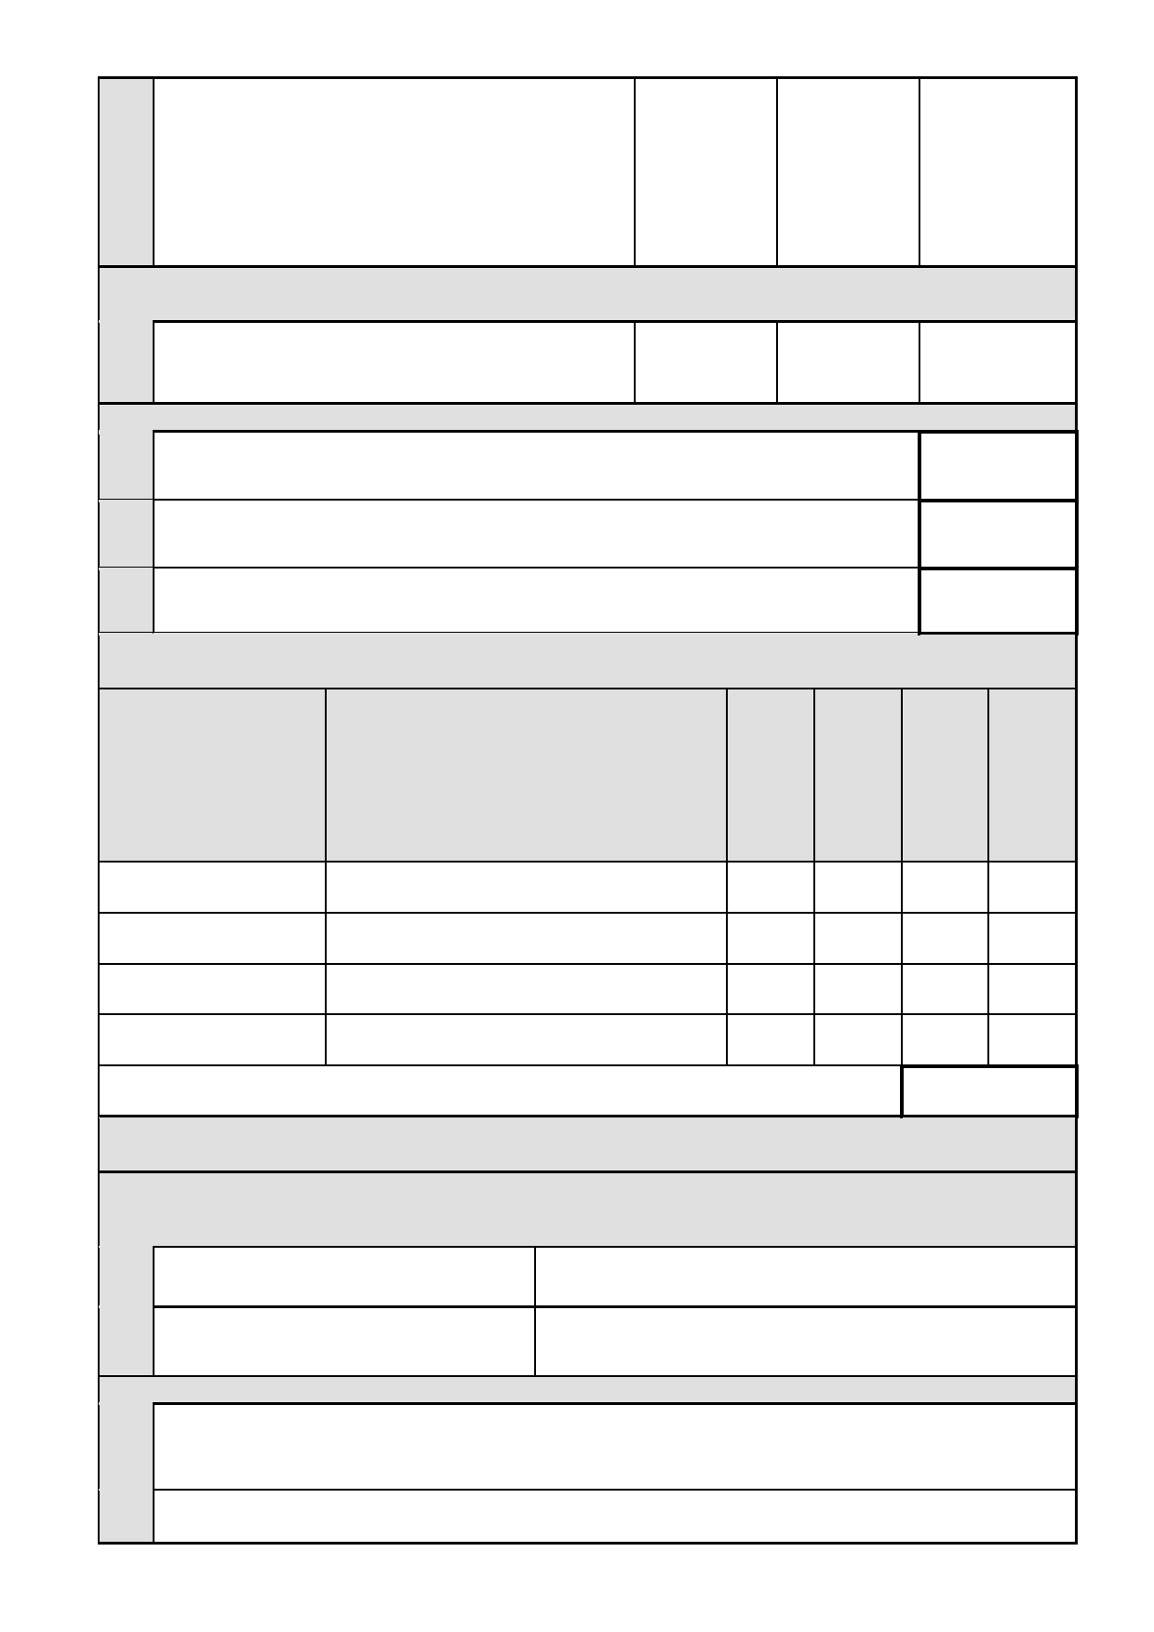
5. pozostałych ogółem, w tym zajęte na prowadzenie odpłatnej
statutowej działalności pożytku działalności pożytku
45.
46.
47.

publicznego przez organizacje pożytku publicznego - ogółem,
w tym:

- kondygnacji o wysokości od 1,40 do 2,20 m

- kondygnacji o wysokości powyżej 2,20 m
.........................m2 ...........................

.........................m2 ...........................

.........................m2 ...........................
............................

............................

............................

E.3 WARTOŚC BUDOWLI LUB ICH CZĘŚCI ZWIĄZANYCH Z PROWADZENIEM
DZIAŁALNOŚCI GOSPODARCZEJ

budowle

F. ŁĄCZNA KWOTA PODATKU
48.

..........................
49.

...........................
50.

.............................

1. Kwota podatku ze składanej deklaracji - należy zaokrąglić do pełnych złotych
(należy wskazać kwotę podatku za rok w przypadku deklaracji rocznej lub kwotę podatku za miesiące od zaistnienia
zmiany w przypadku korekty deklaracji rocznej)

2. Kwota podatku od początku roku do dnia zmiany - należy zaokrąglić do pełnych złotych
(należy wskazać kwotę podatku za miesiące poprzedzające niniejszą zmianę; punkt ma zastosowanie w przypadku
korekty deklaracji rocznej)

3. Razem kwota podatku za rok
(suma pozycji F1 i F2)
51.

.........................zł
52.

.........................zł
53.

.........................zł

G. DANE DOTYCZĄCE ZWOLNIEŃ PODATKOWYCH WYNIKAJĄCYCH Z USTAWY
LUB UCHWAŁY RADY GMINY

Położenie
nieruchomości

Tytuł prawny zwolnienia
grunty
pow.
uż
w m2
budynki
lub ich części
pow. u2ż.
wm
budowle
wartość
w zł
kwota
podatku
objęta
zwolnieniem
zaokrąglić
do pełnych

(adres)
złotych

1.

2.

3.

4.

54.
ŁĄCZNA KWOTA PODATKU OBJĘTEGO ZWOLNIENIEM ........................zł
H. Deklaracja stanowi podstawę do czynności egzekucyjnych (art. 3a ustawy z dnia 17 czerwca
1966r. o postępowaniu egzekucyjnym w administracji (Dz.U z 2005r. Nr 229 poz.1954 ze zm.)
I. OŚWIADCZENIE I PODPIS SKŁADAJĄCEGO / OSOBY REPREZENTUJĄCEJ
SKŁADAJĄCEGO (Oświadczam, że znana jest mi odpowiedzialność karna za składanie fałszywych zeznań, przewidziana w
art. 233 kodeksu Karnego, zgodnie z którym za składanie fałszywych zeznań grozi kara pozbawienia wolności do lat 3.)
55. Imię 56. Nazwisko

57. Data wypełnienia (dzień - miesiąc - rok) 58. Podpis (pieczęć) składającego / osoby reprezentującej składającego

J. ADNOTACJE ORGANU PODATKOWEGO
59. Uwagi organu podatkowego

60. Data i podpis przyjmującego formular

